Лабораторна робота №9
Тема: Проектування класів та компонент
Мета: Набути навиків створення нащадків класів. Засвоєння принципу ( наслідування( спадковості) в ООП(C#).Засвоїти технологію
Задача 1
Умови

Базовий матеріал
- Створення нового компоненту UserControl.
- Генерування випадкових чисел.
- Використання таймера.
- Метод DrawPolygon.

Детальний опис функціонування проекту
- Зовнішній вигляд вікна програми під час виконання показаний на малюнку:
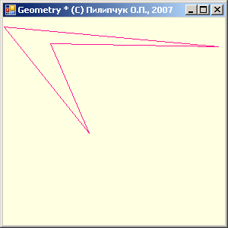
- Кількість вершин обирається випадково при запуску програми в межах від 3 до 7.
- При зміні розмірів вікна програми положення вершин многокутника повинне коректно змінюватись.
Порядок виконання роботи.
1. Створити новий проект. File/New/Project
2. В розділі Solution Explorer виділити об’єкт WindowsApplication1і викликати контекстне меню. В ньому вибрати Add/User Control та натисніть кнопку Add.
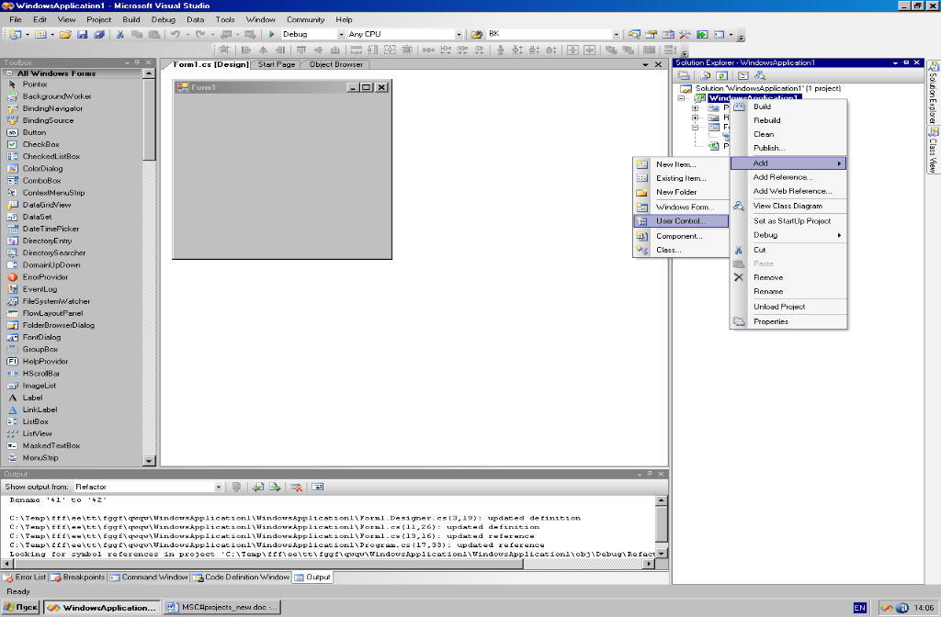

3, На вкладці Class view перейдіть WindowsApplication/WindowsApplication1.
Перейменуйте об’єкти Form1 і UserControl на MainForm та Katok відповідно.

- В розділі Solution Explorer клацніть двічі на UserControl1.cs. Додаємо об’єкт Timer на вкладку UserControl1.cs [design]
- На вкладці Class view клацніть двічі по Katok та перепишіть код

Код:
MainForm.cs:
namespace LW9_zavd1
{
public partial class MainForm : Form
{
Katok[] K = new Katok[4];
int[] dx = new int[4];
int[] dy = new int[4];
Random R = new Random();
public MainForm()
{
InitializeComponent();
K[0] = new Katok(7);
K[1] = new Katok(6);
K[2] = new Katok(5);
K[3] = new Katok(3);
foreach (var katok in K)
{
Controls.Add(katok);
}
foreach (var katok in K)
{
katok.Size = new Size(200, 200);
Controls.Add(katok);
}

ArrangeKatoks();

this.Resize += MainForm_Resize;
}
private void ArrangeKatoks()
{
int w2 = ClientSize.Width / 2;
int h2 = ClientSize.Height / 2;

K[0].Location = new Point(0, 0);

K[1].Location = new Point(w2, 0);

K[2].Location = new Point(0, h2);

K[3].Location = new Point(w2, h2);

foreach (var katok in K)
{
katok.Size = new Size(w2, h2);
}
}
private void timer1_Tick(object sender, EventArgs e)
{

}

private void MainForm_Resize(object sender, EventArgs e)
{
ArrangeKatoks();
}
}
}

Katok.cs:
using System;
using System.Collections.Generic;
using System.ComponentModel;
using System.Data;
using System.Drawing;
using System.Linq;
using System.Text;
using System.Threading.Tasks;
using System.Windows.Forms;

namespace LW9_zavd1
{
public partial class Katok : UserControl
{
public Point[] P;
Queue<Point[]> phases = new Queue<Point[]>();
Pen pen=new Pen(Color.Black);
int[] dx;
int[] dy;
Color lineColor = Color.Black;
Random R = new Random();
int n;
private const int V = 32;

public Katok(int N)
{
InitializeComponent();
n = N;
P = new Point[N];
dx = new int[N];
dy = new int[N];

// Генеруємо ламану
for (int i = 0; i < N; i++)
{
P[i].X = R.Next(Width);
P[i].Y = R.Next(Height);
do { dx[i] = R.Next(6) - 3; } while (dx[i] == 0);
do { dy[i] = R.Next(6) - 3; } while (dy[i] == 0);

}

phases.Enqueue(P.Select(p => new Point(p.X, p.Y)).ToArray());

timer1.Start();
}
private void Katok_Load(object sender, EventArgs e)
{

}

private void timer1_Tick(object sender, EventArgs e)
{
for (int i = 0; i < n; i++)
{
P[i].X += dx[i];
P[i].Y += dy[i];

if ((P[i].X < 3) || (P[i].X > Width - 3))
{
ColorChange();
dx[i] = -dx[i];
}

if ((P[i].Y < 3) || (P[i].Y > Height - 3))
{
ColorChange();
dy[i] = -dy[i];
}
if (P[i].X > Width - 3)
{
P[i].X = Width - 3;
ColorChange();
}
if (P[i].Y > Height - 3)
{
P[i].Y = Height - 3;
P[i].X = Width - 3;
}

}
phases.Enqueue(P.Select(p => new Point(p.X, p.Y)).ToArray());

if (phases.Count > 5)
phases.Dequeue();
Invalidate();

}

private void Katok_Paint(object sender, PaintEventArgs e)
{

foreach (var poly in phases)
e.Graphics.DrawPolygon(pen, poly);
}

private void ColorChange()
{
BackColor = Color.FromArgb(R.Next(256), R.Next(256), R.Next(256));

int brightness = (BackColor.R + BackColor.G + BackColor.B) / 3;
pen.Color = brightness < 130 ? Color.White : Color.Black;
}
}
}

Результати роботи:
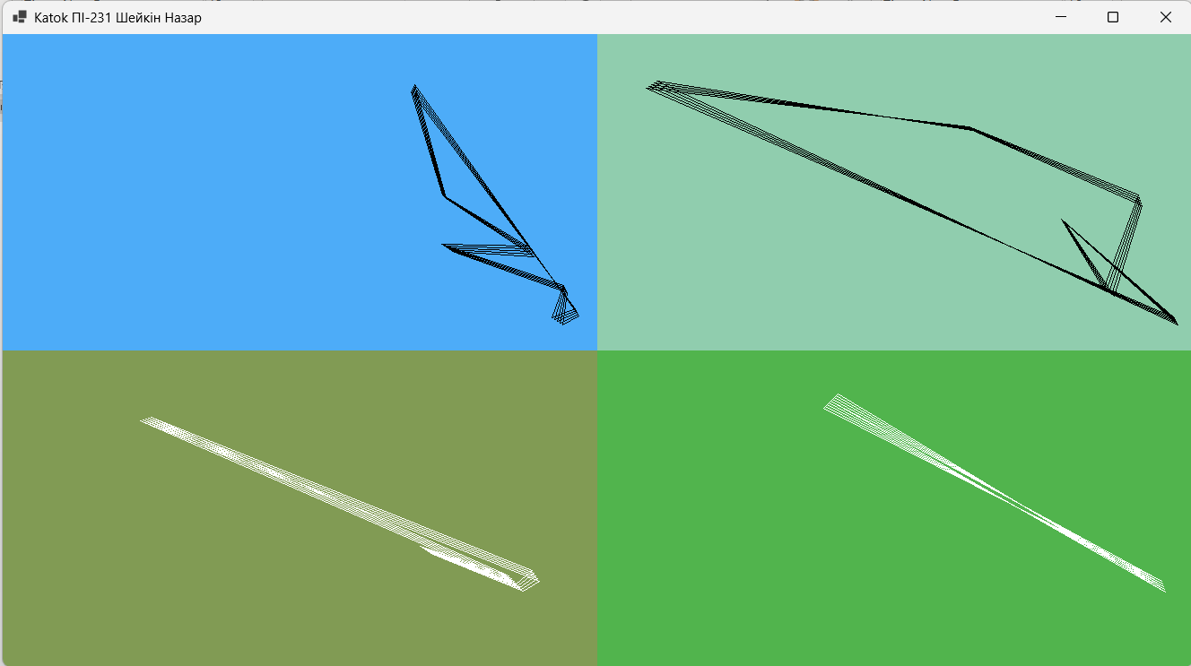

Задача 2
Умови
Розробити програму - редактор візерунків для вишивки хрестиком.
Порядок виконання роботи.
- Розробити компонент Polotno – спадкоємець UserControl з такими властивостями:
  - при клацанні його поверхні зберігається інформація про координати майбутнього квадратика і він з’являється на екрані. Також, за потреби, з’являються симетричні квадратики;
  - метод Clear призводить до знищення інформації про наявний візерунок і очищення малюнка;
- Встановити на форму компоненти у відповідності до малюнка.
- Налаштувати дію радіокнопок.
Код:
MainForm.cs:
using System.Windows.Forms;
using System;
using System.Collections.Generic;
using System.Drawing;
using System.Windows.Forms;

namespace LW9_zavd2
{
public partial class MainForm : Form
{
private Polotno polotno1;
private ColorDialog colorDialog1 = new ColorDialog();
public MainForm()
{
InitializeComponent();
polotno1 = new Polotno();
polotno1.Dock = DockStyle.Fill;
Controls.Add(polotno1);
}

private void button1_Click(object sender, EventArgs e)
{
colorDialog1.ShowDialog();
polotno1.ActiveColor = colorDialog1.Color;

}

private void button2_Click(object sender, EventArgs e)
{
polotno1.Clear();
}

private void RGBGoriz_CheckedChanged(object sender, EventArgs e)
{
polotno1.symm = 2;
}

private void RGBVert_CheckedChanged(object sender, EventArgs e)
{
polotno1.symm = 1;
}

private void RGBTwoOsi_CheckedChanged(object sender, EventArgs e)
{
polotno1.symm = 3;
}

private void RGBCentr_CheckedChanged(object sender, EventArgs e)
{
polotno1.symm = 4;
}

private void RGBWithoutSim_CheckedChanged(object sender, EventArgs e)
{
polotno1.symm = 0;
}
}
}
Polotno.cs:
using System;
using System.Collections.Generic;
using System.ComponentModel;
using System.Data;
using System.Drawing;
using System.Linq;
using System.Text;
using System.Threading.Tasks;
using System.Windows.Forms;

namespace LW9_zavd2
{
public partial class Polotno : UserControl
{

public Polotno()
{
InitializeComponent();
}
public Color ActiveColor = Color.Red;

public string protokol = "";

public int symm = 0;
public int CWid, CHig;
int CrossWidth = 8;
void AddCross(MouseEventArgs e, int x, int y)
{

int X = x / CrossWidth * CrossWidth;
int Y = y / CrossWidth * CrossWidth;

for (int p = 0; p < protokol.Length; p += 26)
if ((X == int.Parse(protokol.Substring(p, 5))) && Y == int.Parse(protokol.Substring(p + 5, 5)))
{
protokol = protokol.Remove(p, 26);
break;
}

protokol += string.Format("{0,5}{1,5}{2,4}{3,4}{4,4}{5,4}", X, Y, ActiveColor.A.ToString(), ActiveColor.R.ToString(), ActiveColor.G.ToString(), ActiveColor.B.ToString());
}

private void Polotno_Load(object sender, EventArgs e)
{

}

private void Polotno_MouseClick(object sender, MouseEventArgs e)
{
AddCross(e, e.X, e.Y);
if (symm >= 3) //центральна
AddCross(e, CWid * (CrossWidth) - e.X - 1,
CHig * (CrossWidth) - e.Y - 1);
if ((symm == 1) || (symm == 3)) // вертикальна вісь
AddCross(e, CWid * (CrossWidth) - e.X - 1, e.Y);
if ((symm == 2) || (symm == 3)) // горизонтальна вісь
AddCross(e, e.X, CHig * (CrossWidth) - e.Y - 1);

Invalidate();

}

private void Polotno_Paint(object sender, PaintEventArgs e)
{
SolidBrush B = new SolidBrush(ActiveColor);
for (int x = 0; x < protokol.Length; x += 26)
{
B.Color = Color.FromArgb(int.Parse(protokol.Substring(x + 10, 4)), int.Parse(protokol.Substring(x + 14, 4)), int.Parse(protokol.Substring(x + 18, 4)), int.Parse(protokol.Substring(x + 22, 4)));
e.Graphics.FillRectangle(B, int.Parse(protokol.Substring(x, 5)), int.Parse(protokol.Substring(x + 5, 5)), CrossWidth - 1, CrossWidth - 1);
}

}
public void Clear()
{
protokol = "";
Invalidate();
}

private void Polotno_SizeChanged(object sender, EventArgs e)
{
CWid = Width / CrossWidth;
CHig = Height / CrossWidth;

}
}
}

Результати роботи:
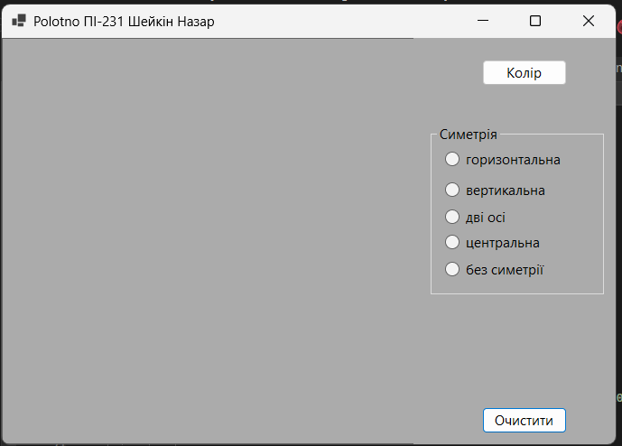
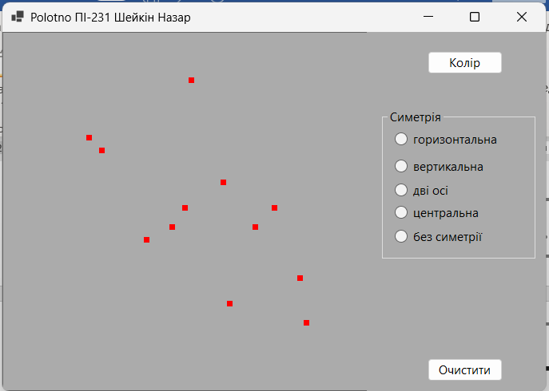
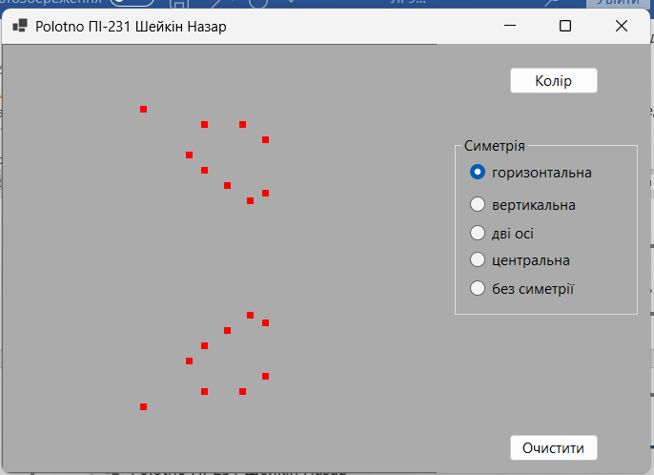
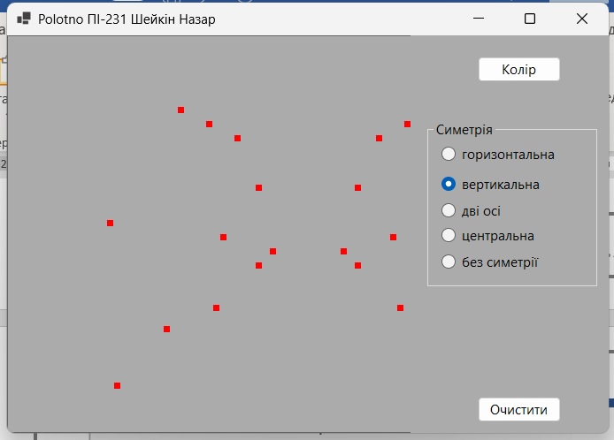
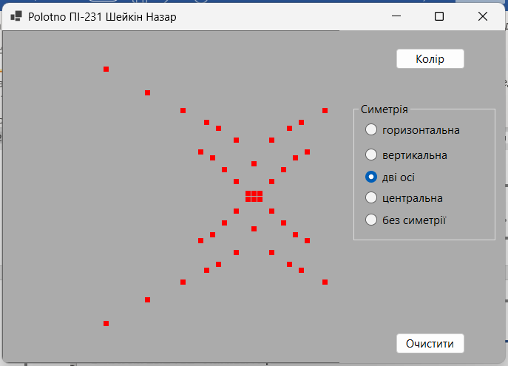
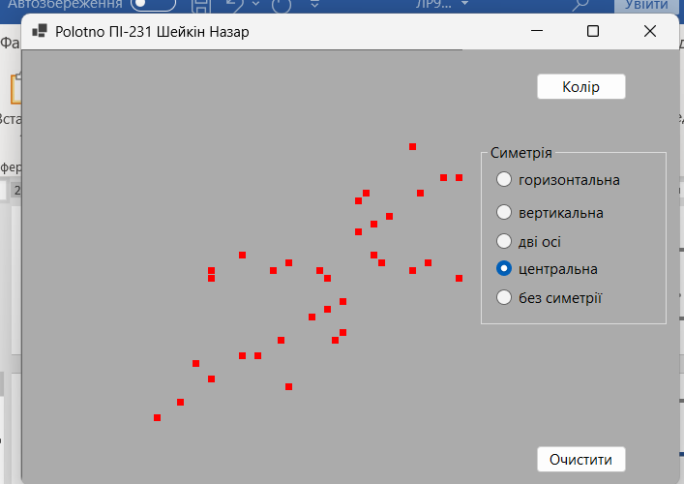
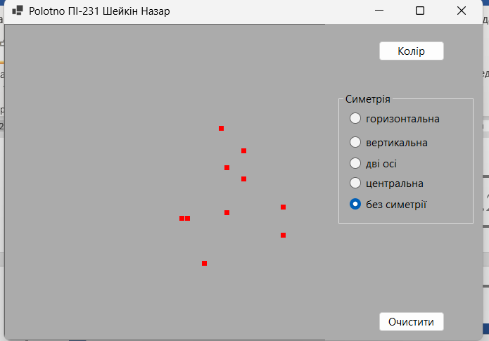
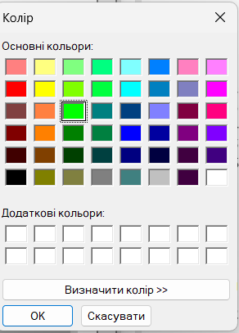
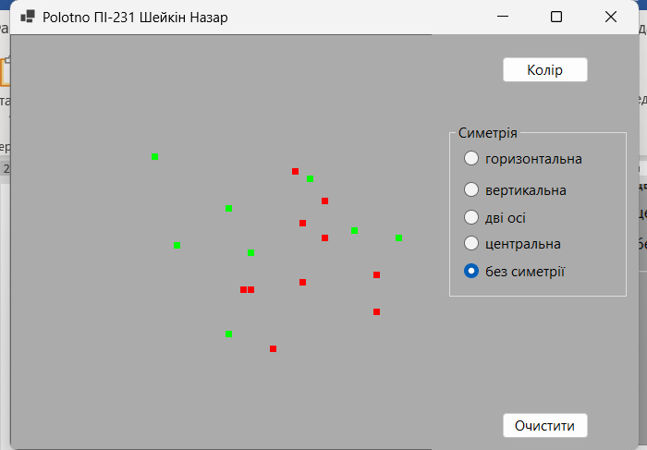

Задача 3
Умови
Розробити програму для гри з комп’ютером у хрестики-нулики.
Порядок виконання роботи.
- Розробити клас GameButton – нащадок класу Button.
- Розробити клас Pole – компонент користувача, який, зокрема, містить подію «Хтось виграв».
- На формі розмістити компонент Pole та інші компоненти і забезпечити їх взаємодію
Код:
MainForm.cs:
using Microsoft.VisualBasic;
using LW9_zavd3.Properties;
namespace LW9_zavd3
{
public delegate void FinishEventHandler(char winner);
public partial class Form1 : Form
{

int CrossCount = 0, ZeroCount = 0, DrawCount=0;
Pole pole1=new Pole();
public Form1()
{
InitializeComponent();
string playerName = Interaction.InputBox("Введіть ваше ім'я:", "Гравець", "Ім'я");
Man.Text = playerName;

var choice = MessageBox.Show("Грати хрестиками?", "Вибір символу", MessageBoxButtons.YesNo);
Pole.PlayerSymbol playerSymbol = choice == DialogResult.Yes ? Pole.PlayerSymbol.X : Pole.PlayerSymbol.O;

var first = MessageBox.Show("Ходите першим?", "Перший хід", MessageBoxButtons.YesNo);
bool playerFirst = first == DialogResult.Yes;

pole1.SetupGame(playerSymbol, playerFirst);
pole1.OnFinish += new FinishEventHandler(Finish);
pole1.Show(this);

pole1.StartGame();
}
void Finish(char Winner)
{
switch (Winner)
{
case 'X':CrossCount++; labelMan.Text = Convert.ToString(CrossCount); break;
case 'О': ZeroCount++; labelComp.Text = Convert.ToString(ZeroCount); break;
case '-':DrawCount++;labelDraw.Text = DrawCount.ToString();break;
}
if (Winner == 'X')
{
button1.Text = "Вітаю!";
button1.ForeColor = Color.Red;
}
else
{
button1.Text = "Почати";
button1.ForeColor = Color.Black;
}

button1.Click += (s, e) =>
{
button1.Text = "Почати";
button1.ForeColor = Color.Black;
};
button1.Enabled = true;
}

private void Form1_Load(object sender, EventArgs e)
{

}

private void button1_Click(object sender, EventArgs e)
{
button1.Enabled = false;
pole1.StartGame();
UpdateScoreHighlight();
}
void UpdateScoreHighlight()
{
labelMan.ForeColor = CrossCount > ZeroCount ? Color.Red : Color.Black;
labelMan.Font = new Font(labelMan.Font, CrossCount > ZeroCount ? FontStyle.Bold : FontStyle.Regular);

labelComp.ForeColor = ZeroCount > CrossCount ? Color.Red : Color.Black;
labelComp.Font = new Font(labelComp.Font, ZeroCount > CrossCount ? FontStyle.Bold : FontStyle.Regular);
}
}
class GameButton : Button
{
public bool IsClear, IsCross, IsZero;
public GameButton()
{
Text = "";
Font = new Font(Font.Name, 30, Font.Style);
IsClear = true;
IsCross = IsZero = false;
}
public void SetCross()
{
this.BackgroundImage = Resources.cross;
this.BackgroundImageLayout = ImageLayout.Stretch;
this.IsClear = false;
this.Tag = 'X';
}
public void SetNull()
{
this.BackgroundImage = Resources.circle;

this.BackgroundImageLayout = ImageLayout.Stretch;
this.IsClear = false;
this.Tag = 'О';
}
public void SetSymbol(Pole.PlayerSymbol s)
{
if (s == Pole.PlayerSymbol.X)
SetCross();
else
SetNull();
}
public void SetClear()
{
this.BackgroundImage = null;
this.IsClear = true;
this.Tag = null;
BackColor = Color.White;
IsClear = true; IsCross = IsZero = false;
}

}
}
Pole.cs:
using System;
using System.Collections.Generic;
using System.ComponentModel;
using System.Data;
using System.Drawing;
using System.Linq;
using System.Text;
using System.Threading.Tasks;
using System.Windows.Forms;

namespace LW9_zavd3
{

public partial class Pole : UserControl
{

private void Pole_Load(object sender, EventArgs e)
{

}
public event FinishEventHandler? OnFinish;

private GameButton[,] P = new GameButton[3, 3];
private GameButton[]? winningLine = null;
private bool GameEnded = false;

public enum Difficulty { Beginner, Candidate, Expert }
private Difficulty _level = Difficulty.Beginner;
public Difficulty Level
{
get => _level;
set
{
_level = value;
MessageBox.Show($"Рівень гри: {_level}");
}
}

public enum PlayerSymbol { X, O }
private PlayerSymbol playerSymbol = PlayerSymbol.X;
private PlayerSymbol computerSymbol => playerSymbol == PlayerSymbol.X ? PlayerSymbol.O : PlayerSymbol.X;
private bool playerFirst = true;

public Pole()
{
InitializeComponent();
}

// Метод налаштування перед грою
public void SetupGame(PlayerSymbol playerChoice, bool isPlayerFirst, Difficulty level = Difficulty.Beginner)
{
playerSymbol = playerChoice;
playerFirst = isPlayerFirst;
Level = level;
}

// Старт гри після налаштування
public void StartGame()
{
Clear();
if (!playerFirst)
ComputerMove();
}

// Створення кнопок
public void Show(Form f)
{
for (int i = 0; i < 3; i++)
for (int j = 0; j < 3; j++)
{
P[i, j] = new GameButton();
P[i, j].Location = new Point(50 + 80 * j, 50 + 80 * i);
P[i, j].Size = new Size(75, 75);
P[i, j].Click += PlayerClick;
f.Controls.Add(P[i, j]);
}
}

// Хід людини
private void PlayerClick(object? sender, EventArgs e)
{
if (GameEnded) return;

var btn = sender as GameButton;
if (btn == null || !btn.IsClear)
{
System.Media.SystemSounds.Beep.Play();
return;
}

btn.SetSymbol(playerSymbol);

char? winner = CheckWin();
if (winner != null)
{
FinishGame(winner.Value);
return;
}

ComputerMove();

winner = CheckWin();
if (winner != null)
{
FinishGame(winner.Value);
}
}

// Хід комп’ютера
private void ComputerMove()
{
if (GameEnded) return;

switch (Level)
{
case Difficulty.Beginner:
RandomMove(computerSymbol);
break;

case Difficulty.Candidate:
if (!TryWin(computerSymbol))
RandomMove(computerSymbol);
break;

case Difficulty.Expert:
if (!TryWin(computerSymbol))
{
if (!TryBlock(playerSymbol))
RandomMove(computerSymbol);
}
break;
}
}

// Рандомний хід
private void RandomMove(PlayerSymbol s)
{
Random rand = new Random();
int r, c;
do
{
r = rand.Next(3);
c = rand.Next(3);
} while (!P[r, c].IsClear);

P[r, c].SetSymbol(s);
}

// Завершення гри
private void FinishGame(char winner)
{
GameEnded = true;

if (winner == '-')
{
MessageBox.Show("Нічия!");
}
else
{
HighlightWinningLine();
MessageBox.Show($"Переміг: {winner}");

// Автоматична зміна складності
if (winner == GetChar(playerSymbol))
{
if (Level == Difficulty.Beginner) Level = Difficulty.Candidate;
else if (Level == Difficulty.Candidate) Level = Difficulty.Expert;
}
else
{
if (Level == Difficulty.Expert) Level = Difficulty.Candidate;
else if (Level == Difficulty.Candidate) Level = Difficulty.Beginner;
}
}

OnFinish?.Invoke(winner);
}

// Очищення поля
public void Clear()
{
foreach (var b in P)
b.SetClear();
GameEnded = false;
}

// Перевірка на виграш або нічию
private char? CheckWin()
{
for (int i = 0; i < 3; i++)
{
if (IsSameSymbol(P[i, 0], P[i, 1], P[i, 2]))
{
winningLine = new[] { P[i, 0], P[i, 1], P[i, 2] };
return GetSymbolFromButton(P[i, 0]);
}

if (IsSameSymbol(P[0, i], P[1, i], P[2, i]))
{
winningLine = new[] { P[0, i], P[1, i], P[2, i] };
return GetSymbolFromButton(P[0, i]);
}
}

if (IsSameSymbol(P[0, 0], P[1, 1], P[2, 2]))
{
winningLine = new[] { P[0, 0], P[1, 1], P[2, 2] };
return GetSymbolFromButton(P[0, 0]);
}

if (IsSameSymbol(P[0, 2], P[1, 1], P[2, 0]))
{
winningLine = new[] { P[0, 2], P[1, 1], P[2, 0] };
return GetSymbolFromButton(P[0, 2]);
}

bool full = P.Cast<GameButton>().All(b => !b.IsClear);
if (full) return '-';
return null;
}

private bool IsSameSymbol(GameButton b1, GameButton b2, GameButton b3)
{
if (b1.IsClear || b2.IsClear || b3.IsClear) return false;
return (char)b1.Tag == (char)b2.Tag && (char)b2.Tag == (char)b3.Tag;
}

private char GetSymbolFromButton(GameButton b)
{
return b.Tag == null ? '?' : (char)b.Tag;
}

private bool TryWin(PlayerSymbol s) => TryCompleteLine(GetChar(s));
private bool TryBlock(PlayerSymbol s) => TryCompleteLine(GetChar(s));

private bool TryCompleteLine(char s)
{
for (int i = 0; i < 3; i++)
{
if (TryCompleteLineRow(s, P[i, 0], P[i, 1], P[i, 2])) return true;
if (TryCompleteLineRow(s, P[0, i], P[1, i], P[2, i])) return true;
}

if (TryCompleteLineRow(s, P[0, 0], P[1, 1], P[2, 2])) return true;
if (TryCompleteLineRow(s, P[0, 2], P[1, 1], P[2, 0])) return true;

return false;
}

private bool TryCompleteLineRow(char s, GameButton b1, GameButton b2, GameButton b3)
{
GameButton[] arr = { b1, b2, b3 };
int countS = arr.Count(b => b.Tag != null && (char)b.Tag == s);
int countEmpty = arr.Count(b => b.IsClear);

if (countS == 2 && countEmpty == 1)
{

arr.First(b => b.IsClear).SetSymbol(computerSymbol);
return true;
}
return false;
}

private void HighlightWinningLine()
{
if (winningLine == null) return;
foreach (var b in winningLine)
b.BackColor = Color.Yellow;
}

private char GetChar(PlayerSymbol s) => s == PlayerSymbol.X ? 'X' : 'O';
}
}

Результати роботи:
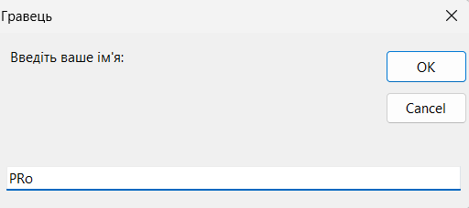
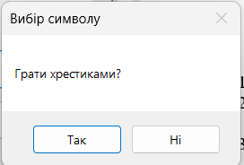
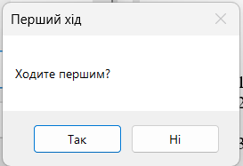
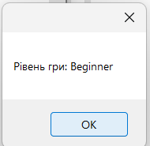
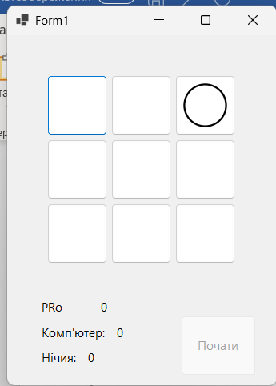
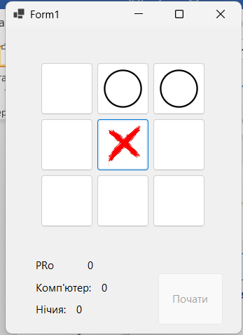
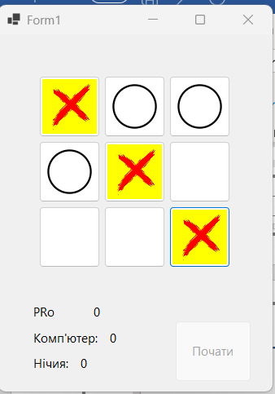
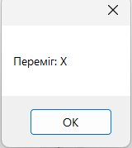
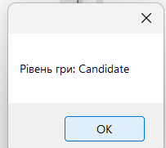
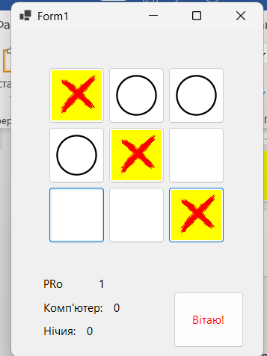
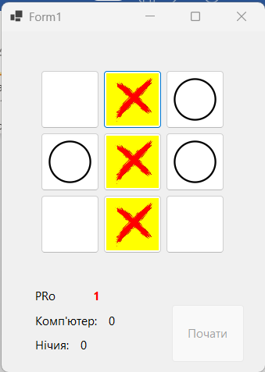
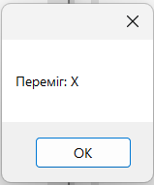
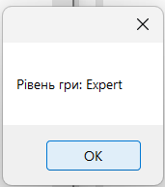
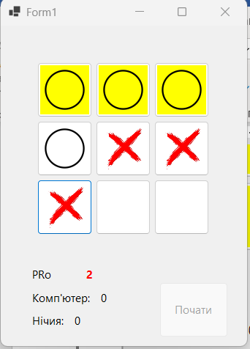
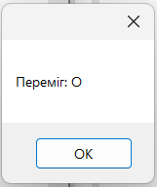
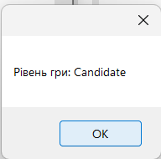
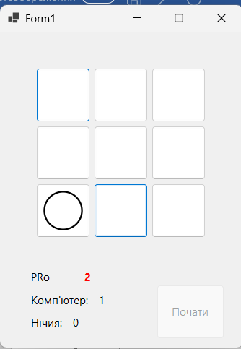
Висновок
У ході роботи було набито практичних навичок створення класів-нащадків та застосування принципу спадковості в ООП на C#. Було освоєно розробку компонентів інтерфейсу та їх взаємодію з базовим класом.

